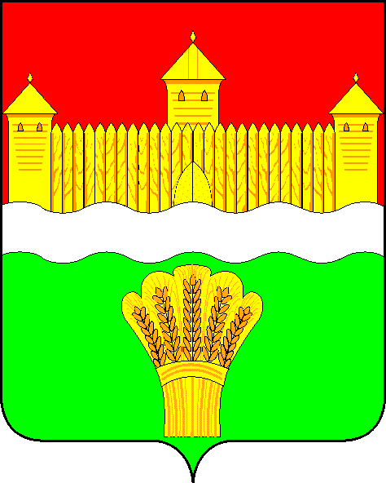

КЕМЕРОВСКАЯ ОБЛАСТЬ - КУЗБАСС
СОВЕТ НАРОДНЫХ ДЕПУТАТОВ
КЕМЕРОВСКОГО МУНИЦИПАЛЬНОГО ОКРУГА
ПЕРВОГО СОЗЫВА

СЕССИЯ № 66

РЕШЕНИЕ

от «29» февраля 2024 г. № 915
г. Кемерово

О подготовке и проведении мероприятий посвященных празднованию 100-летия со дня образования Кемеровского муниципального округа

Заслушав информацию о подготовке и проведении мероприятий посвященных празднованию 100-летия со дня образования Кемеровского муниципального округа, руководствуясь Уставом муниципального образования Кемеровский муниципальный округ Кемеровской области - Кузбасса, Совет народных депутатов Кемеровского муниципального округа

РЕШИЛ:

1. Информацию о подготовке и проведении мероприятий посвященных празднованию 100-летия со дня образования Кемеровского муниципального округа принять к сведению.
2. Направить информацию о подготовке и проведении мероприятий посвященных празднованию 100-летия со дня образования Кемеровского муниципального округа главе Кемеровского муниципального округа.
3. Опубликовать настоящее решение в газете «Заря», официальном сетевом издании «Электронный бюллетень администрации Кемеровского муниципального округа» и официальном сайте Совета народных депутатов Кемеровского муниципального округа в сети «Интернет».

4. Контроль за исполнением настоящего решения возложить на Левина Д.Г. – председателя комитета по местному самоуправлению, правопорядку и связям с общественностью.
5. Настоящее решение вступает в силу со дня его официального опубликования.

Председатель
Совета народных депутатов
Кемеровского муниципального округа В.В. Харланович

